哈尔滨工业大学

<<算法设计与分析>>
实验报告之一

(2015年度秋季学期)

姓名： | 成坚
学号： | 15S003005
学院： | 计算机学院
教师： | 高宏

实验一 分治算法

实验目的
- 掌握分治算法的设计思想与方法
- 熟练使用高级编程语言实现分治算法
- 通过对比简单算法以及不同的分治求解思想，体验分治算法

二、实验内容
- 实现基于枚举方法的凸包求解算法
- 实现基于Graham-Scan的凸包求解算法
- 实现基于分治思想的凸包求解算法
- 对比三种凸包求解算法

三、实验过程及结果
本次实验使用C语言完成
1 Brute Force：
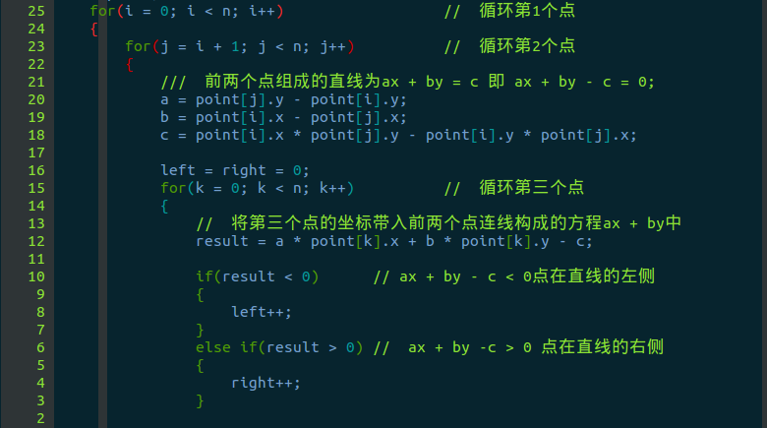
2 GrahamScan
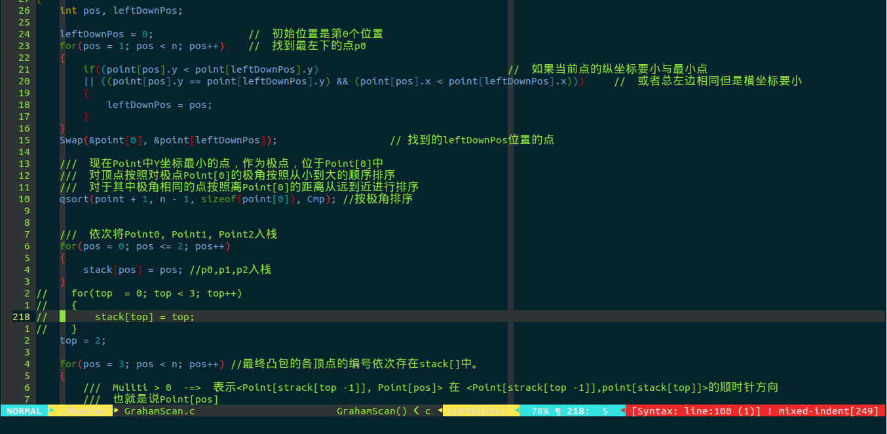
3 Divide
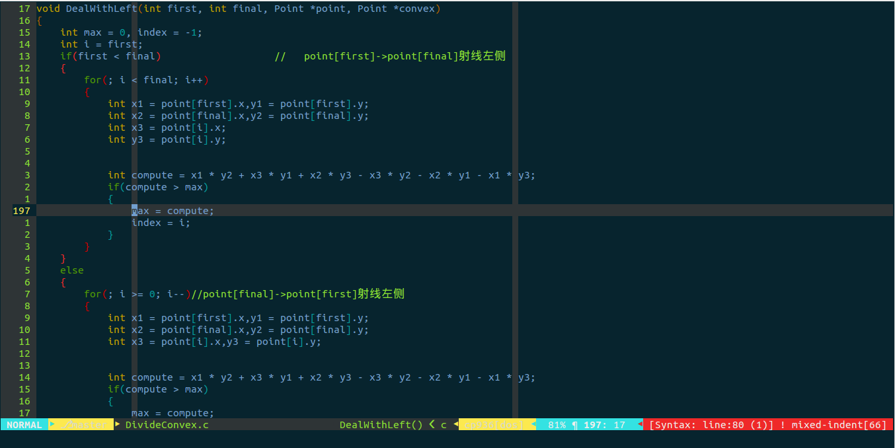
4 绘图曲线

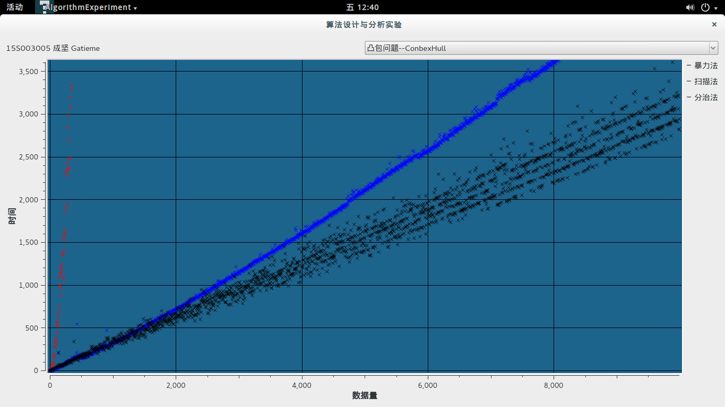
对比可以发现，BruteForce算法的增长最快，并且性能很不稳定，是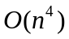的算法，但是已经处理过的点不再处理，所以会有不稳定因素出现，也实际上达不到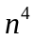级别的消耗。另外两种算法的增长有同样的分布，但是分治法相对较为耗时。当算法输入点为整数点集时，分治算法在10W点以上会有相对较好的性能(图中是浮点数情况)，而浮点情况下grahams扫描更好一些。两种算法都是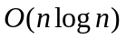的。

实验心得
本次实验中graham实现最为容易，因为毕竟是现有的已证明的好算法。
BruteForce中有一些边界细节需要考虑，分治有很多细节要考虑，最主要的情况就是输入全为一条线上的点（对分治来说，即使输入不是这样的，数据量大时仍然很有可能分出一个全部在一条竖线上的子问题出来）。
分治还有个问题就是所谓的“QL”内点，如果真的按内点的话，那合并时的graham扫描显然还要再找一次最低点，需要改造算法，不如直接每次取左凸包的左上角点。

